中西部基层就业补偿代偿
网上申请操作说明

一、登录系统
登录网址：http://shxszz.shec.edu.cn/infomssh/login_online.jsp
建议使用360浏览器极速模式，然后设置下flash https://bbs.360.cn/thread-15951954-1-1.html，以便利上传附件。
1.若为初次使用，点击“初次使用”分页，进行注册登录。
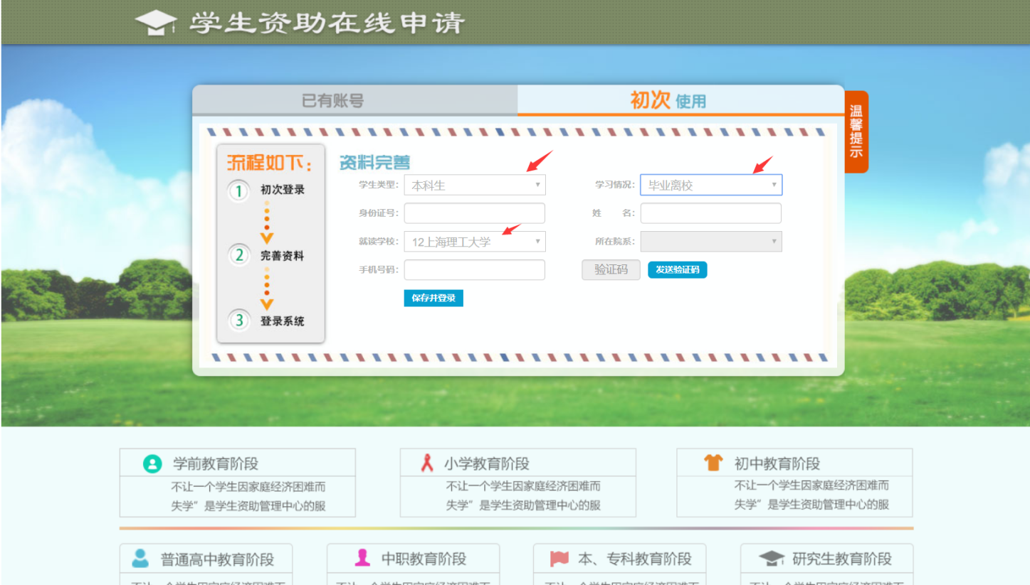
如上图，学生初次申请注册时，“学生类型”应选“本科生”，“学习情况”一栏必须选择“毕业离校”，“就读学校”选“12.上海理工大学”，填写手机号码后，该手机将收到短信验证码，输入验证码，点“保存并登录”即可。
初次登录成功后，学生本人的身份证号即与填写的手机号绑定，以后再次登录在登录网址选择已有账号界面登录即可（如下图）。
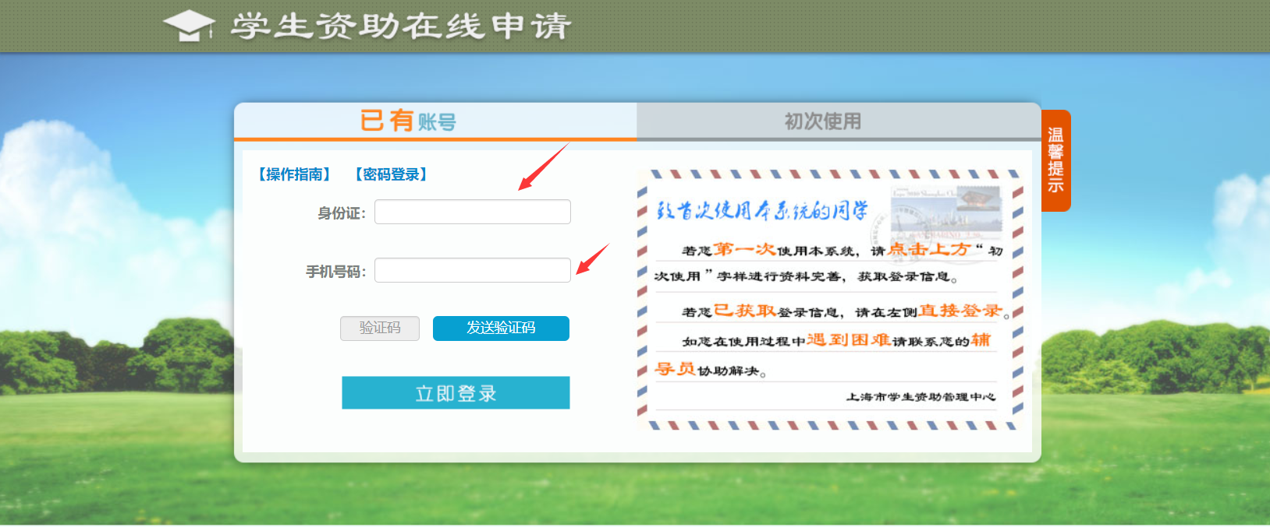

2.若之前已使用过市资助系统，点击“已有账号”分页，登录即可。
- 资格申请网上填报
登录后选择左侧菜单栏“中西部就业补偿代偿”——“申请补偿代偿”，将基本信息填写完整，并将纸质材料上传系统。（加红星的信息是必须填写的，加红星的附件必须上传的。）
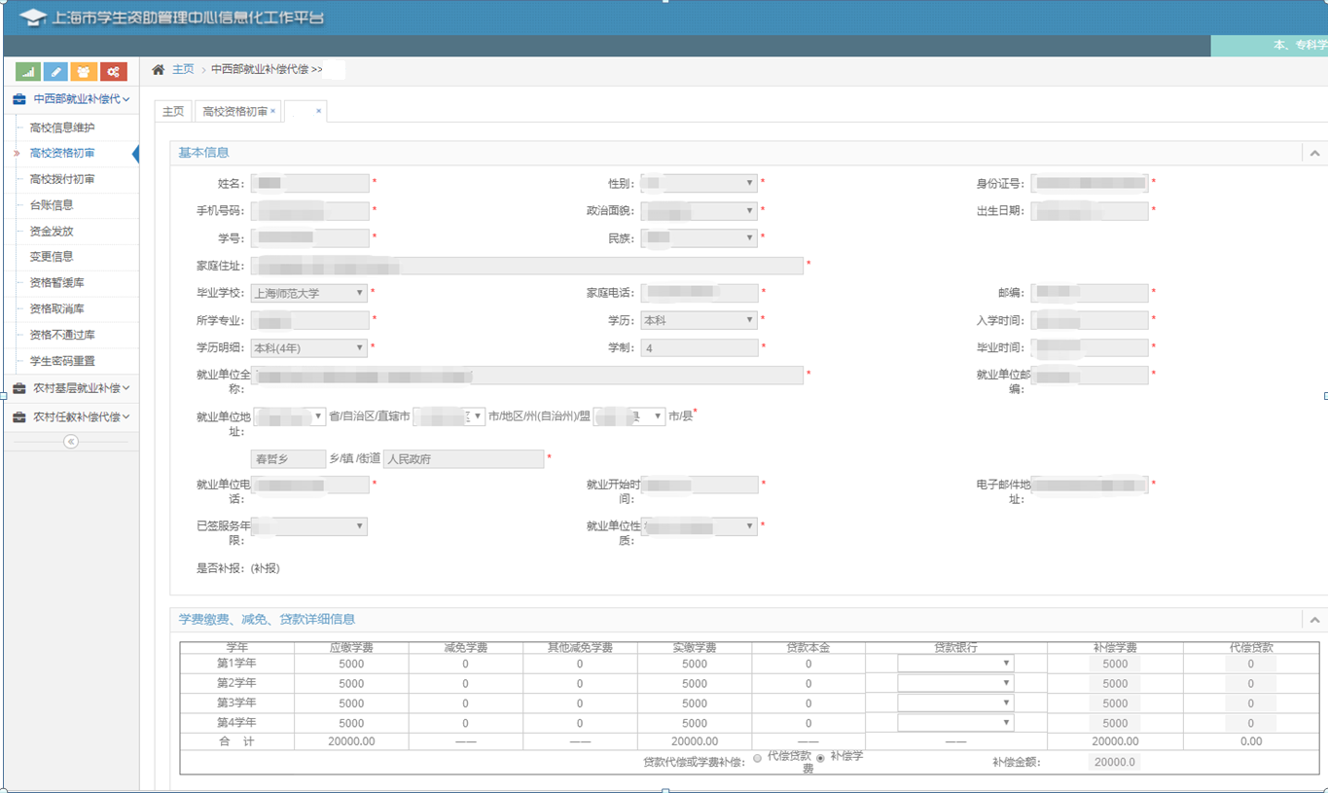
1.“毕业时间”、“签定服务年限”“就业开始时间”等字段信息填写须与上传文件中的内容一致：
（1）“毕业年月”须与上传《毕业证书》中的内容一致；
（2）“已签服务年限”、“就业开始时间”须与上传三方协议、劳动合同、公务员任命文件以及事业单位合同中的内容一致；
2.“就业单位名称”需跟上传文件中三方协议、劳动合同、公务员任命文件以及事业单位合同中的就业单位名称以及图章完全一致。
3.“应缴学费”和“实缴学费”两栏均需填写。仅填写学费不包括住宿费、书本费等。
（1）非艺术类专业每学年的学费标准为5000；
（2）艺术类专业及中外合作专业每学年的学费标准为10000-15000；
4.学费补偿或国家助学贷款代偿标准为本专科生每生每年最高不超过12000元，研究生每生每年最高不超过16000元。毕业生在校学习期间每年实际缴纳的学费或用于学费的国家助学贷款低于补偿代偿标准的，按照实际缴纳的学费或用于学费的国家助学贷款金额实行补偿代偿。毕业生在校学习期间每年实际缴纳的学费或用于学费的国家助学贷款高于补偿代偿标准的，按照标准实行补偿代偿。
5.无贷款学生，选择学费补偿；有贷款的申请学生，除填写“实缴学费”外还要选择“贷款银行”、填写“贷款本金”，。
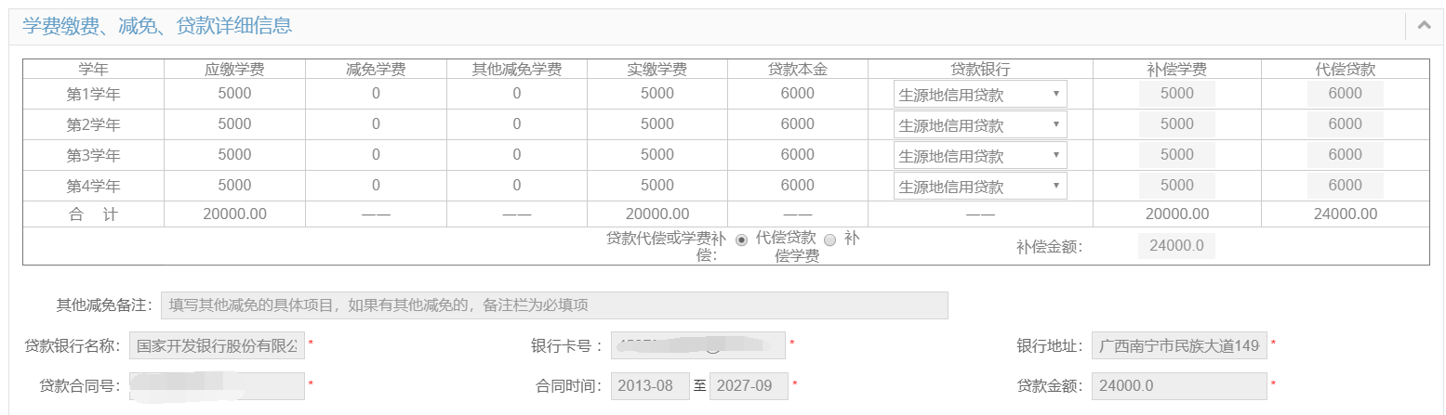
三、文件上传要求

资格申请时必传的文件为：身份证、毕业证书、劳动合同文件、承诺书（贷款学生还需上传委托书、还款协议）、在职证明。请在上传时注意：
1.上传系统的文本必须保证与纸质材料一致；
2.上传的身份证正反面必须在一页上，可以采用拼图或者贴在word文档的方法；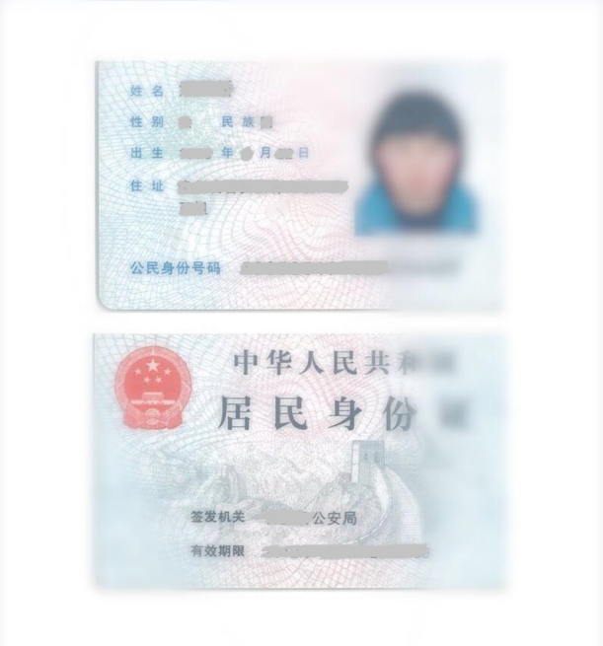
3.身份证、毕业证书、三方协议、公务员任命文件、劳动合同书必须上传彩色原件，不能上传黑白复印件，且必须为水平位置，翻转均为无效（如下图所示）；
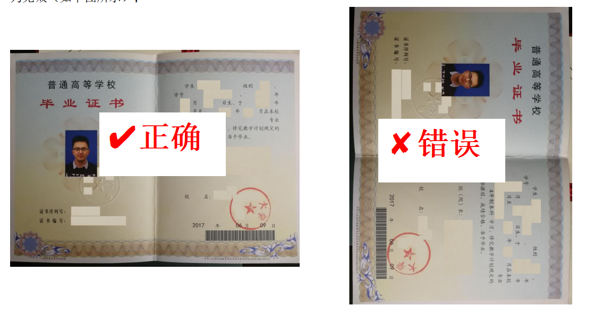 4.上传的劳动合同处必须是全部页面（从封面到最后盖章页），可用扫描生成PDF或者word贴多图上传，所有涉及细节应填写完整、不能留空。如：签约年限、起止年月、最后页公司签章及落款日期等都不得遗漏；必须确保文字以及章印均清晰可见，公司及代表人须签字或签章、学生本人须签字，落款日期均要填；三方协议还需要有就业指导中心图章，公务员任命文件需要提供全部页面且最后需要有盖章页。

✔正确
- 三方协议书上传范例
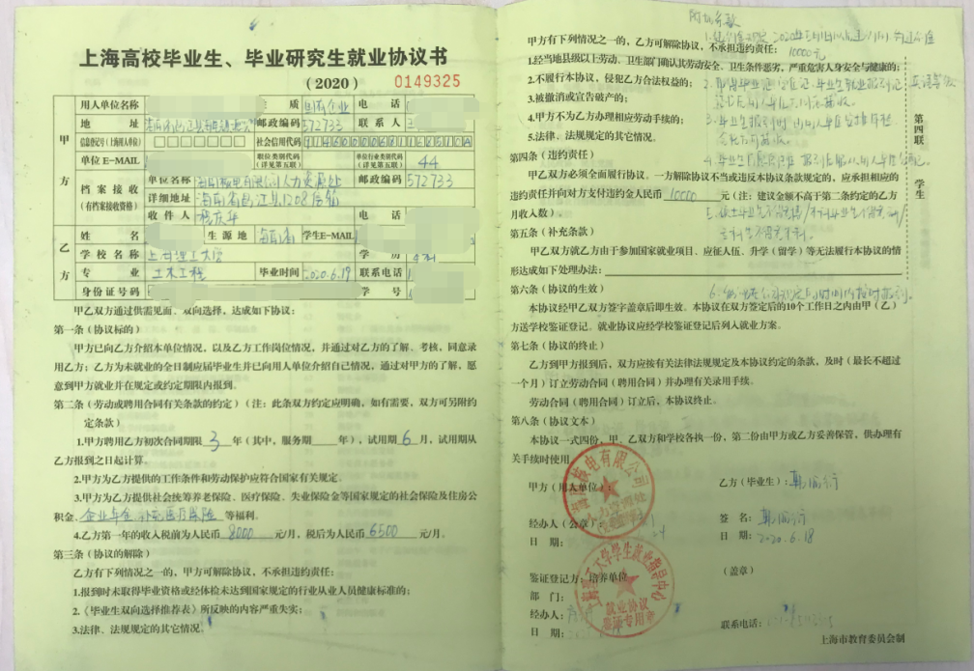
注意：《协议书》空格内容必须填写完整，用人单位、学校就业部门均须盖章，必须有日期。
- 公务员任命文件需从首页到尾页的所有页面，并且加盖公章。
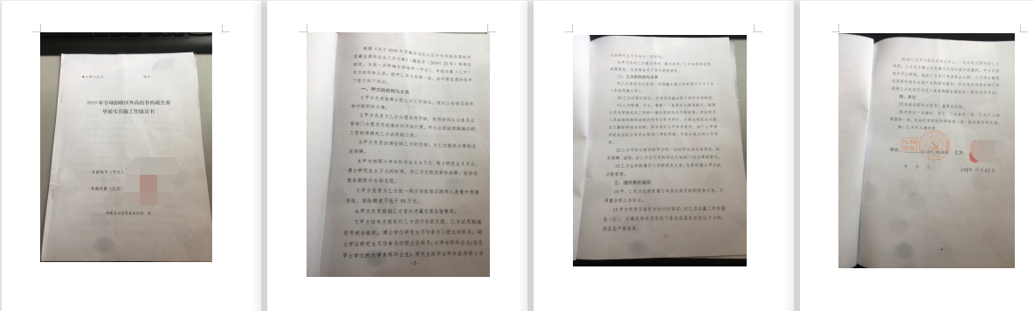
- 劳动合同须上传从合同封面至尾页的所有页面。
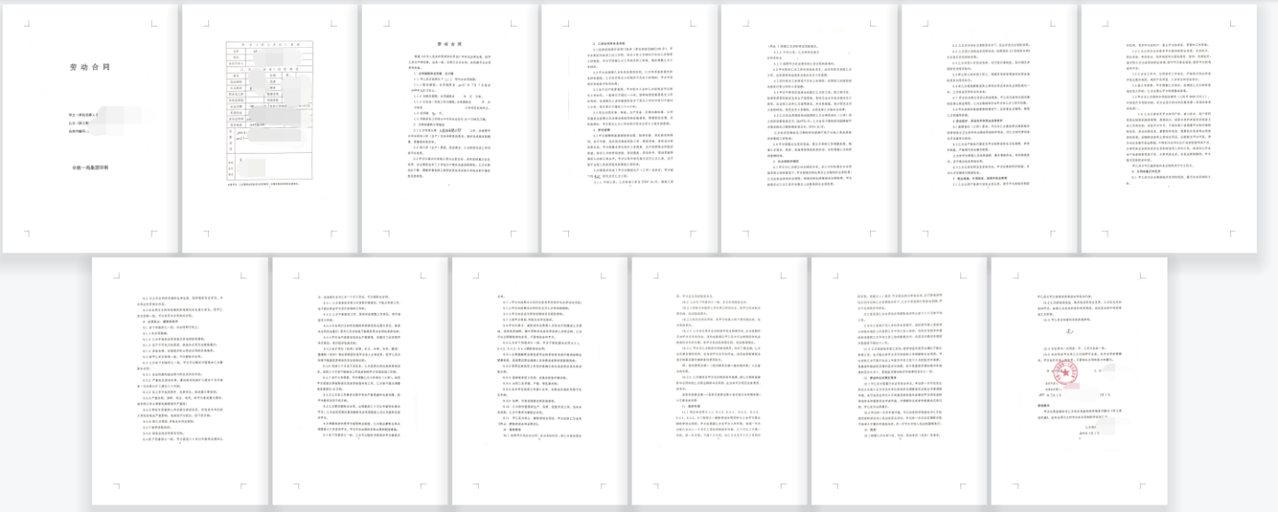
5.承诺书必须是网上下载模板后打印，手写签字、填好身份证号及日期后上传。
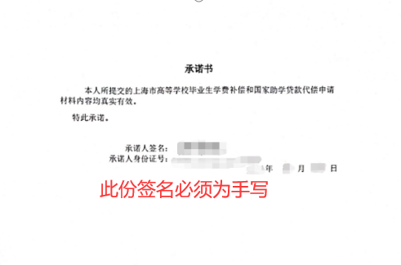
- 有贷款学生需上传国家助学贷款还款协议或借款合同或还款凭单的扫描件。
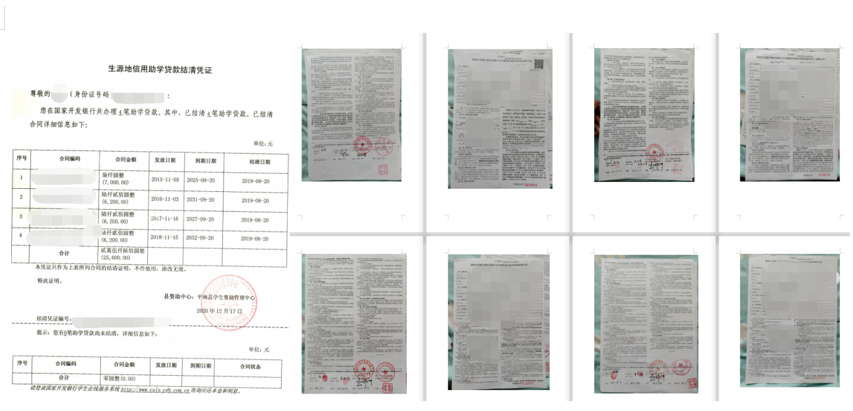
- 委托书（仅贷款学生提供）必须是网上下载模板后打印，手写签字、填好身份证号及日期后上传。
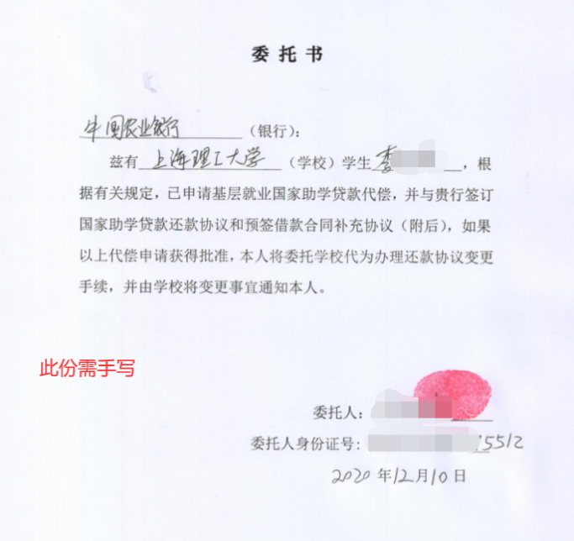
- 工作地点证明每个人都必须上传！！！！！！存在“二次定岗”的同学需上传“二次就业证明”，系统中导出填写后由合同签订单位以及二次分配单位分别用印鉴证，证明中的单位名称需与系统填写单位名称以及落款图章完全一致，证明人以及联系电话为必填内容。
9.信息填写完毕后，确认并点“保存”，否则所填信息无效。确认信息无误的，点击“保存”右侧的“提交审核”，而后将由学校资助部门进行审核。
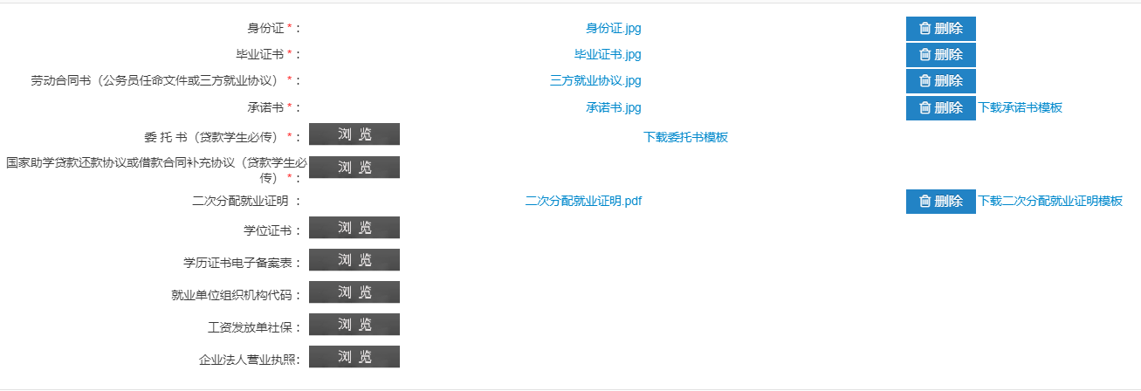

四、拨款申请网上填报 （资格申请通过后工作满一年方可申请）
在左侧菜单栏选择“中西部就业补偿代偿”——“拨付信息【学生】”，完成“拨款银行信息”填写、“上传附件”传送，即可保存。确认信息无误后，点击“保存”右侧的“提交审核”，而后将由学校资助部门进行受理。
在职证明用印单位需与系统原申请单位保持一致。如有工作岗位变动，请于资助中心老师联系。

